潍坊医学院电子邮箱使用手册

一、邮件发送后，如何查看邮件发送是否成功，对方是否已阅读？
二、发送的邮件，如何撤回？
三、如何设置邮件定时发送？
四、如何设置恶意邮箱黑名单？
五、如何查看个人邮箱恶意破解情况？
六、如何进入电子邮箱设置界面？
七、如何修改密码？
八、如何避免常用联系人邮件进入垃圾箱？
九、如何举报垃圾邮件及非法邮件？
十、如何对重要邮件进行加密？
十一、如何绑定手机号，自助重置密码？

一、邮件发送后，如何查看邮件发送是否成功，对方是否已阅读？
1、单击右侧“已发送”按钮，打开要查看的邮件。
2、单击“查看详情”，如图所示：
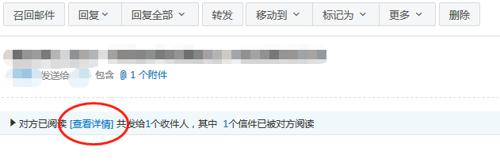
3、查看已发送或已阅读情况，如图所示：
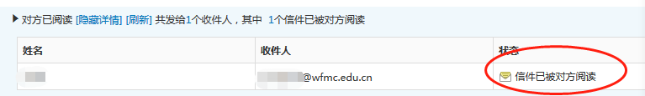

二、发送的邮件，如何撤回？
1、单击右侧“已发送”按钮，打开要撤回的邮件。
2、单击菜单栏的“召回邮件”，系统弹出提示信息，如图所示：
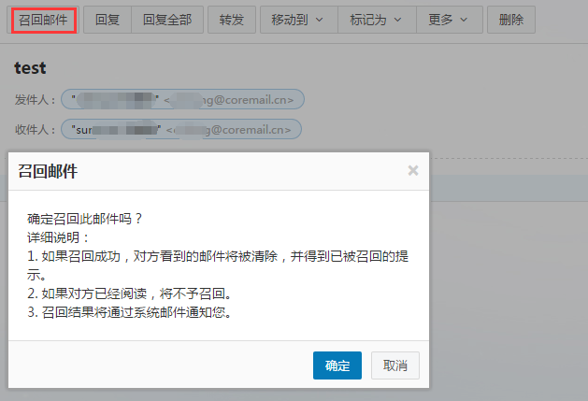
3、单击“确定”按钮即可。
【注意】：但如果收件人已经阅读了邮件，则不能召回！

三、如何设置邮件定时发送？
编写邮件草稿的同时，用户还可以设置定时发信功能，定时发出用户所编写的邮件。其时间设置要在当前时间之后，然后单击邮件编辑区域下发“定时发信”即可。如图所示：
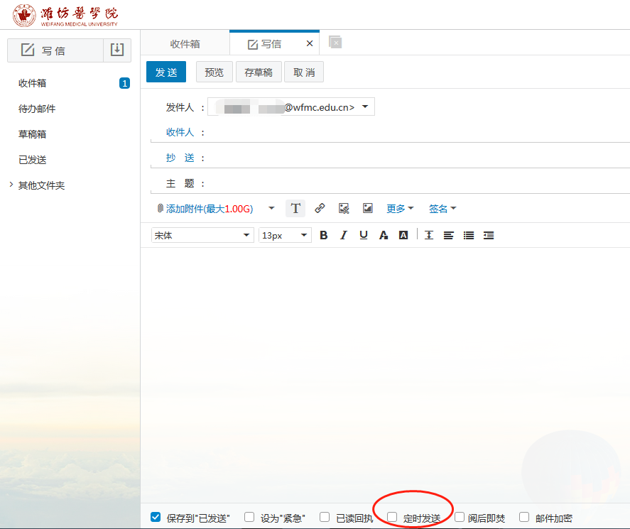

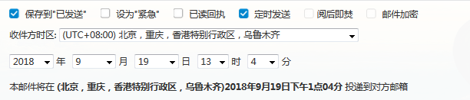

四、如何设置邮箱黑名单？
将需要拒绝来信的邮件地址增加到黑名单，您将再也不会收到该地址发送的邮件。
1、点击左下角设置图标，如图所示：
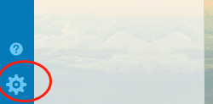
2、在“安全设置”里单击“黑名单”按钮，如图所示：
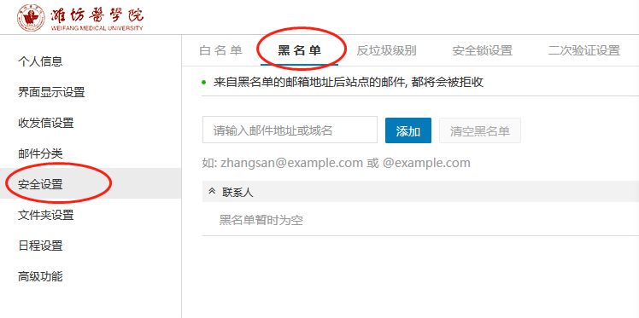
3、在编辑框内输入相应的邮箱地址，如“abc@dd.com”，单击“添加”按钮。

五、如何查看个人邮箱恶意破解情况？
1、登陆邮箱后，单击“详情”，如图所示：
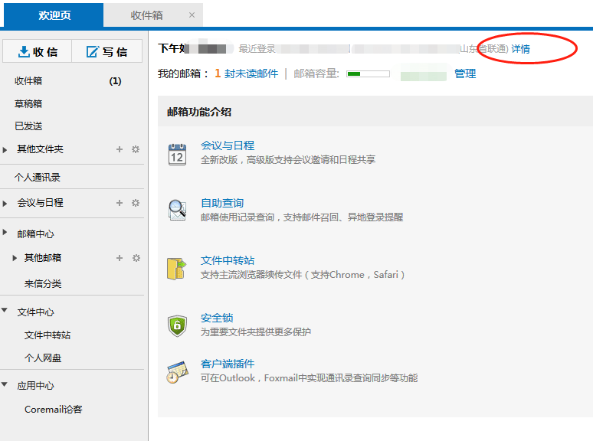
2、查看个人邮箱最近登录情况：
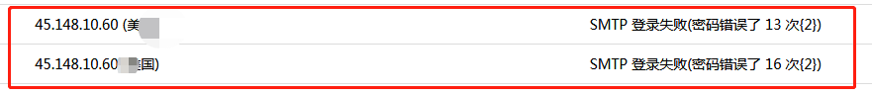
***如果出现以上情况，说明有人在试图破解你的个人邮箱，请高度注意***
改进措施：一、将密码设置为包含大小写字母、数字、字符的安全密码；二、定期修改密码；三、邮箱仅限个人使用，不用时及时退出；四、定期查杀操作系统，及时修补系统漏洞！！！

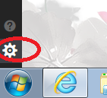
六、如何进入电子邮箱设置界面？
1、进入邮箱后，“设置”图标在页面左下角位
置。
2、设置功能主要包括个人信息、界面显示设置、代发信设置、邮件分类、安全设置、文件夹与标签、日程设置、高级功能等。

七、如何修改密码？
1、进入设置页面。
- 单击“个人信息”，“邮箱密码”进行修改。
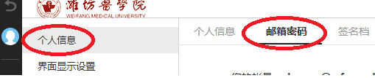
3、推荐密码长度至少要 8 位以上，包括数字，小写字母，大写字母，特殊符号，并定期修改。对使用弱密码的邮箱，将暂停邮箱账号使用，具体内容参考《潍坊医学院电子邮箱安全管理规定》潍医办字[2019]15号。

八、如何避免常用联系人邮件进入垃圾箱？
1、进入设置页面，
2、在“安全设置”里添加“白名单”。
3、将常用联系人邮箱添加到白名单中。
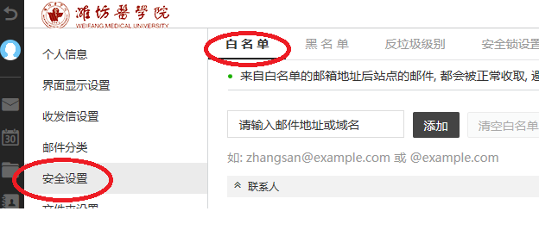

九、如何举报垃圾邮件及非法邮件？
1、打开邮件发现为非正常邮件时，点击右上角“更多”选项。
2、可选择举报当前邮件为“垃圾邮件”、“非法邮件”、“其他邮件”，并选择是否将发信人加入黑名单。
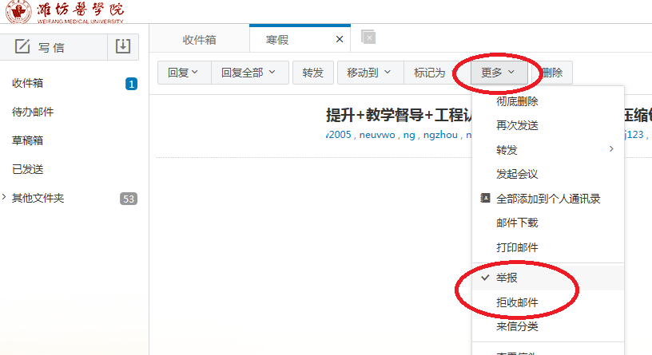
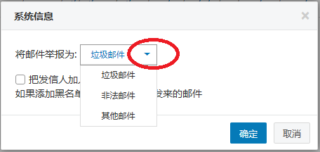

十、如何对重要邮件进行加密？
1、在发送重要邮件时，可以添加邮件独立密码，点击下方的“邮件加密”。需要注意的是：电子邮箱使用遵守“涉密不上网，上网不涉密”的原则。
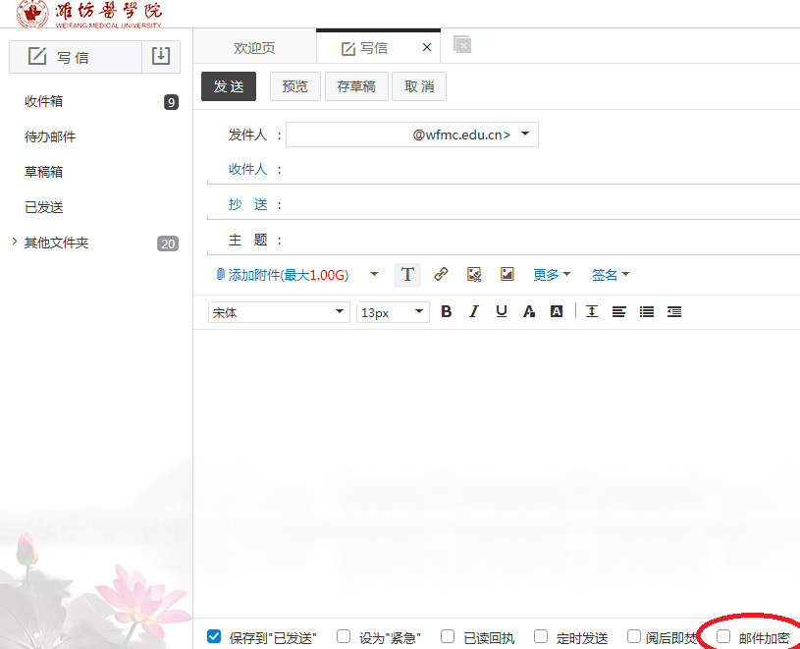
2、在下方设置不低于6个字符的查看密码。
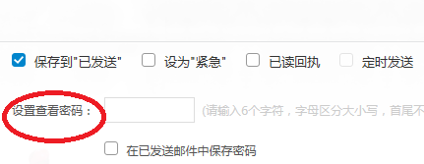
- 收件人需通过密码解锁才能读取邮件正文和附件。
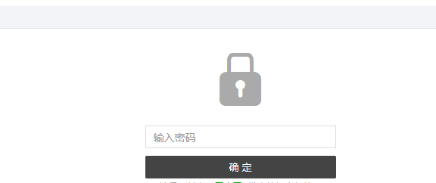
十一、如何绑定手机号，自助重置密码？
绑定手机号方法步骤为：
1、在电脑浏览器登录个人邮箱后，点击左上角人像符号，点击“个人设置”进入设置页面（如下图）。
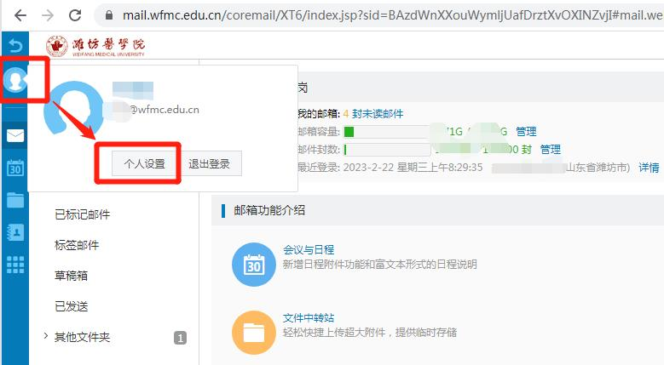
2、如下图所示，点击左侧“高级功能”，然后在新页面中点击“手机绑定”选项，依次输入“图形验证码”、“手机号码”，然后点击“发送验证码”，手机收到验证码后填入“短信验证码”，最后点击左上角“确定”
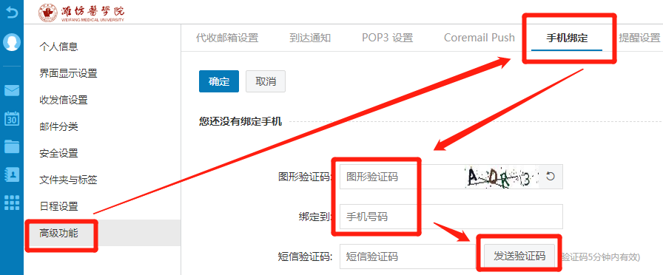

3.手机绑定成功后如下图所示，若需更换绑定号码，点击“解绑”，按提示输入“短信验证码”和“图形验证码”即可。若原手机号已停用无法接收短信验证码，请联系网络信息中心更换，联系电话：8462296。

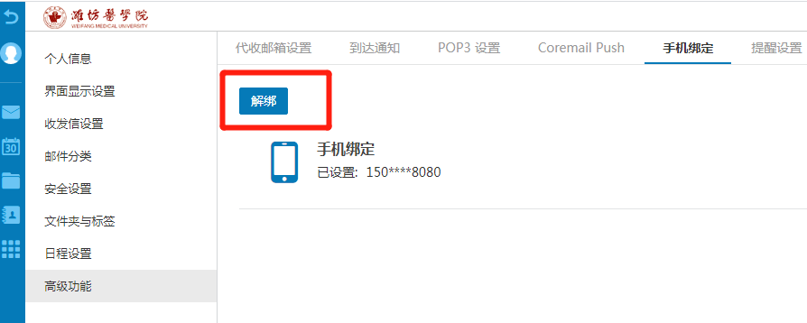

网络信息中心
2023年2月23日

